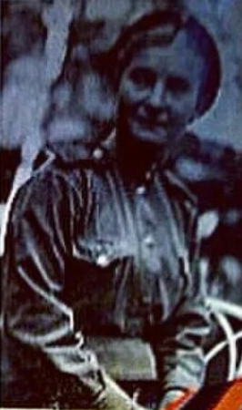Литвиненко

Екатерина Андреевна

27.12.1925-28.10.2009

Ефрейтор, телефонистка

Боевой путь в составе 865 отдельного линейного батальона связи Юго-Западного фронта, 3 Украинского фронта. Освобождали Украину, Румынию, Венгрию, Чехословакию от немецко-фашистских войск.

Награждена орденом «Красной звезды», медаль «За Отвагу», «За боевые заслуги»

